Міністерство освіти і науки України
Львівський Національний університет імені Івана Франка
Кафедра програмування

Звіт
Перше індивідуальне завдання з Математичної статистики

виконав:
студент групи ПМІ-31
Орест Михайлович

Львів 2009

Завдання 10.
Дано вибірку з деякої генеральної сукупності обсягом 50 елементів. Згрупувати статистичний матеріал, розбивши варіанти на 6 інтервалів. Записати частотну таблицю, намалювати полігон частот, гістограму частот. Обчислити медіану, моду, середнє вибіркове, варіанту, вибіркову дисперсію, розмах. Обчислити асиметрію та ексцес.
3,082 0,767 0,597 1,634 1,494 2,217 1,316 0,744 -0,508 0,901
0,885 1,517 0,878 0,23 2,976 -0,0788 0,471 0,404 -0,174 1,068
0,218 0,464 1,727 1,036 3,407 0,486 1,816 0,44 -0,03 0,618
1,88 0,641 0,447 0,249 1,023 0,554 -0,548 0,665 2,296 -0,349
3,139 0,843 0,28 1,574 2,626 0,806 -0,322 1,369 1,019 0,274
При заданому рівні значущості α = 0,05 перевірити гіпотезу про нормальний розподіл генеральної сукупності.
Розіб’ємо статистичний матеріал на 6 проміжків:
[-0,548; 0,111), [0,111; 0,77), [0,77; 1,43), [1,43; 2089), [2,089; 2,748), [2,748; 3,407]

Полігон частот:
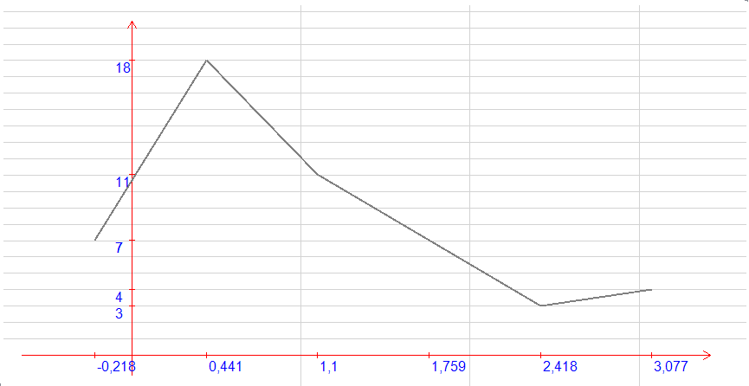

Гістограма частот:
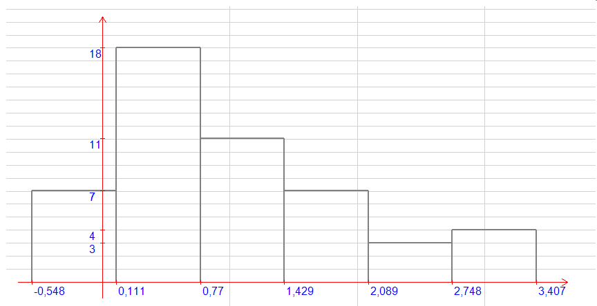

Медіана:
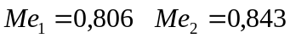
Оскільки 25-ий і 26-ий елементи не рівні, то існує дві медіани.
Мода:
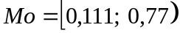
Середнє вибіркове:
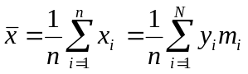
Де N – кількість проміжків,
y_{i} – середина і-того проміжку,
m_{i} – кількість попадань у і-тий проміжок
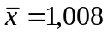
Варіанса:
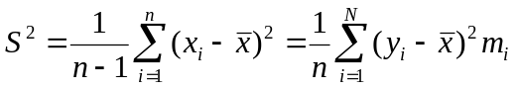
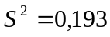
Вибіркова дисперсія:
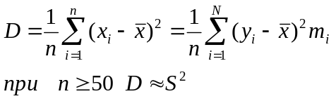
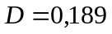

Розмах:
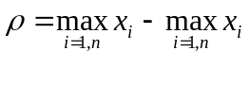
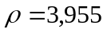
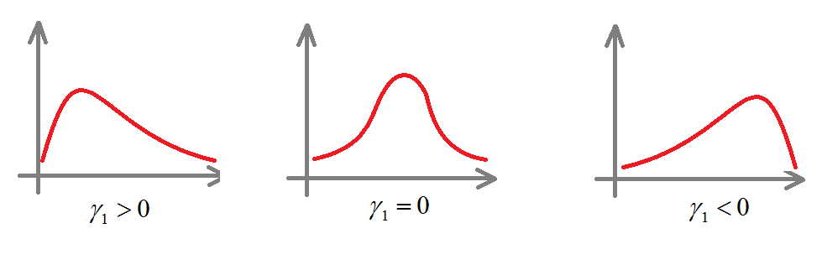
Асиметрія:
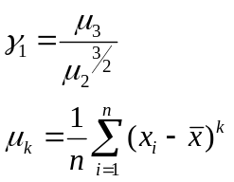
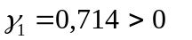
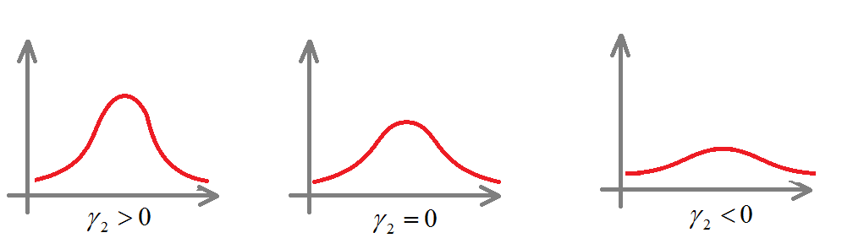
Ексцес:
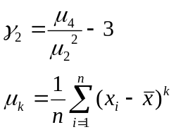
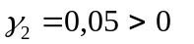
Перевірка гіпотези:
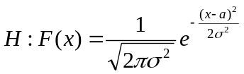
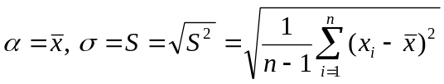
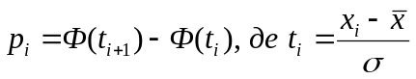
Перед обчисленням Хі-квадрат критичного необхідно об’єднати усі проміжки у яких є менше ніж 5 елементів.
Отримаємо такі проміжки:
[-0,548; 0,111), [0,111; 0,77), [0,77; 1,43), [1,43; 2089), [2,089; 3,407]
Тоді p[0] = 0,2843, p[1] = 0,2674, p[2] = 0,2393, p[3] = 0,1761, p[4] = 0,0329
r=n-1-2=2 – ступені волі
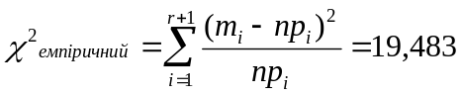
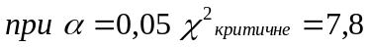
Оскільки 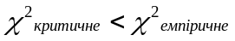, то гіпотезу ми спростовуємо.

